Итоги XXIII областного конкурса «ПОДРОСТ» За сохранение природы и бережное отношение к лесным богатствам России»)🌳🌲

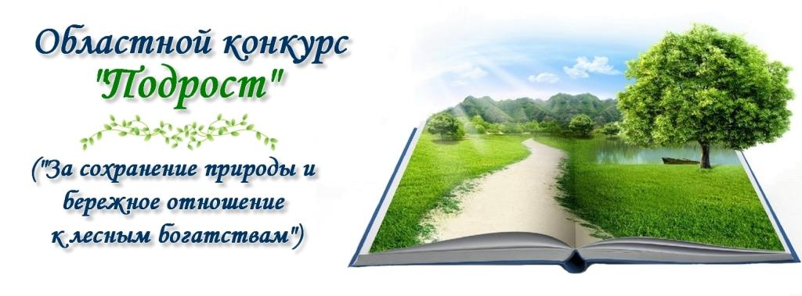

Подведены итоги XXIII областного конкурса «Подрост» («За сохранение природы и бережное отношение к лесным богатствам России»).

Конкурс проходит в рамках Дней защиты от экологической опасности и направлен на дальнейшее развитие непрерывного экологического образования, привлечения подрастающего поколения к охране, изучению и восстановлению лесных экосистем, активизации деятельности школьных лесничеств, профессиональной ориентации учащихся на лесохозяйственные профессии.

Обучающиеся Пижанского района также приняли участие в данном конкуре.

**Поздравляем победителей и призёров**

**из нашего района!**

Номинация «Лес в творчестве юных». Изобразительное творчество:

*Дипломом первой степени награждены:*

* Шарапова Ксения, 14 лет, обучающаяся МКОУ ООШ д. Ахманово;
* Зайцев Кирилл, 12 лет, обучающийся МКОУ ООШ с. Обухово.

*Дипломом третьей степени награждены:*

* Орзаева Диана, 12 лет, обучающаяся МКОУ ООШ с. Воя
* Басманова Алина, 13 лет, обучающаяся МКОУ ООШ д. Безводное
* Чаплыгина Дарья, 12 лет, обучающаяся МКОУ ООШ д. Безводное

Номинация «Лес в творчестве юных» Литературное творчество:

*Дипломом третьей степени награждены:*

* Рыков Иван, 12 лет, обучающийся МКОУ ООШ д. Ахманово
* Баранова Анна, 13 лет, обучающаяся МКОУ ООШ с. Обуховво

Лучшие рисунки и литературные произведения войдут в сборник творческих работ школьников.  
  
😉Желаем успехов и ждем в следующем году с новыми работами!